Муниципальное бюджетное дошкольное общеобразовательное учреждение комбинированного вида

Детский сад № 1 «Солнышко»

**ПРОЕКТ**

**«Волшебный песок»**

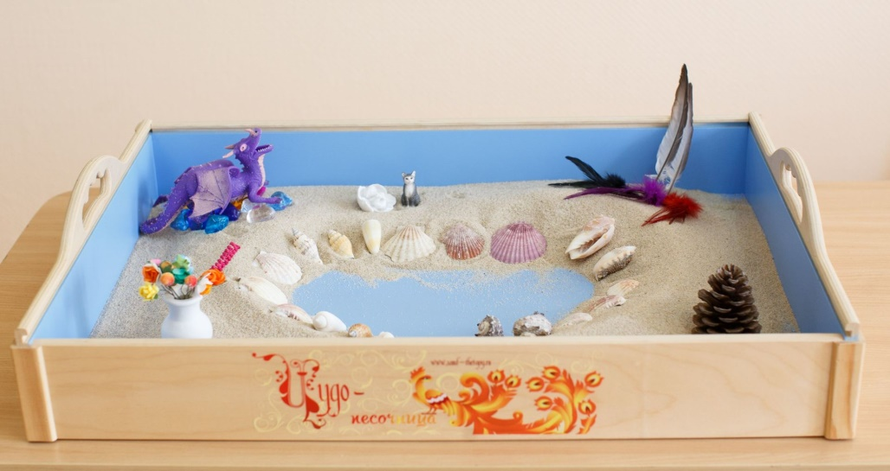

Выполнила: воспитатель: Костив Е.А.

Г. Верхняя Салда 2021

ИНФОРМАЦИОННАЯ КАРТА ПРОЕКТА

МБДОУ детский сад №1

1. Полное название проекта **«Волшебный песок».**
2. Автор проекта: воспитатель группы раннего возраста №2 Костив Евгения Александровна
3. Место проведения: группа раннего возраста № 1
4. Возраст детей: с 2х до 3х лет
5. Сроки проведения: 23.05.2021-27.05.2021
6. Количество участников проекта: 25 человека, из них: воспитатель, 12 детей и 12 родителей.
7. Вид, тип проекта: краткосрочный, эмоционально - творческий
8. **Краткое содержание проекта:**

Не секрет, что дети дошкольного возраста по природе своей исследователи. Именно игра в песок позволяет ребенку реализовать эту познавательную потребность. Поисковая активность - естественное состояние ребёнка, он настроен на познание мира, он хочет его исследовать. Любознательность, постоянное стремление экспериментировать, самостоятельно искать новые сведения о мире традиционно рассматриваются как важнейшие черты детского поведения.

1. **Цель направления деятельности проекта**:

Развитие у детей интереса к познанию и практическому исследованию важнейшего составляющего среды обитания – песка. Способствовать развитию мыслительной и коммуникативной деятельности. Развитие речи, познавательных процессов и мелкой моторики рук.

1. **Задачи:**

укреплять физическое и психическое здоровье малышей; -обеспечивать эмоциональное благополучие; -удовольствия способствовать успешной адаптации в коллективе; развивать психические процессы детей, познавательные способности; развивать мелкую моторику; расширять опыт ориентировки в окружающем, обогащать детей разнообразными сенсорными впечатлениями. - работа с детьми: 1.Чтение и рассматривание художественной литературы (потешки, прибаутки, шутки). 2.Проведение игр с песком, водой. 3.Проведение игровых занятий. 4. Пополнение предметно - развивающей среды группы; 5. Опытно – экспериментальная деятельность - работа с родителями: 1 Подбор художественной литературы; 3.Выполнение творческих заданий; 4. Совместная опытно – экспериментальная деятельность; 5. Консультации

**11. Ожидаемые результаты:**

ощущение ребенком эмоционального комфорта; - самостоятельные игры детей с песком; - проявление интереса к экспериментированию с различными игрушками; - овладение знаниями о свойствах, качествах песка; - проявление бережного отношения к игрушкам; - повышение речевой активности. - обогащение родительского опыта приемами практического взаимодействия с ребенком в семье.

**Эмоционально - творческий проект во второй младшей группе МБДОУ детский сад № 1**

**«»**

Костив Евгения Александровна, воспитатель младшей группы № 1

**Актуальность проекта.**

Не секрет, что дети дошкольного возраста по природе своей исследователи. Именно игра в песок позволяет ребенку реализовать эту познавательную потребность. Поисковая активность - естественное состояние ребёнка, он настроен на познание мира, он хочет его исследовать. Любознательность, постоянное стремление экспериментировать, самостоятельно искать новые сведения о мире традиционно рассматриваются как важнейшие черты детского поведения. Взаимодействие с песком очищает энергетику ребенка и стабилизирует его эмоциональное состояние. Игры с песком позитивно влияют на эмоциональное самочувствие, и это делает его уникальным средством для развития ребенка. Именно в песочнице создается дополнительный акцент на тактильную чувствительность, на коррекцию зрения, развивается «мануальный интеллект ребенка». Исследовательское поведение и игра – это дуэт, позволяющий развиваться ребёнку гармонично как физически, так и эмоционально. Это первый шаг к развитию творческой личности.

**Этапы проекта**:

1. **Подготовительный этап:**

Выявление первоначальных знаний детей о песке. -Информация для родителей о предстоящей деятельности. -Подбор программно-методического обеспечения. -Пополнение предметно - развивающей среды группы.

1. **Основной этап реализации проекта**:

«Игры с песком и водой»

Сухой – закапывание предметов в песок. Строительство пирамидок. Рисуем пальчиками на песке. Пересыпание песка из ладошки в ладошку.

Сырой – печем печенье. Закапывание, раскапывание игрушки в песке «Песочные секреты». Строительство дорожки, горки. Оставь свой след на песке. Укладывание дорожек из камушков на песке.

Опыты с песком

Свойство мокрого песка Песочный домик Следы на мокром песке Сыпучий песок Как выглядит песчинка Ветер и песок

Игры с песком игра «Песочная картина» игра «Найди клад» игра «Норка для зверушек» игра «Печем печенье» игра «Песочные секреты» Чтение и рассматривание художественной литературы (потешки, прибаутки, шутки). подбор художественной литературы (стихи, потешки, песенки); заучивание потешки «Водичка, водичка»; рассматривание иллюстраций; заучивание «По ровненькой дорожке шагают наши ножки»; разучивание «Я пеку, пеку, пеку; чтение знакомых сказок. Предметно – развивающая среда пополнение дидактическими играми, «Разрезные картинки», «Плавает, не плавает»; пополнение уголка детского экспериментирования; подборка художественной литературы (сказки, песни, загадки, прибаутки); изготовление картотеки игр с водой и песком. Продуктом данного проекта стала сказка «Репка» сделанная из соленого теста.

**III. Заключительный этап:**

Анализируя проделанную работу можно сделать выводы: - Тема разработанного проекта выбрана с учетом возрастных особенностей детей младшего возраста и объема информации, которая может быть ими принята, что позитивно повлияло на эмоциональное самочувствие детей. - Отмечалась положительная реакция и эмоциональный отклик детей на игры с песком, дети проявляли интерес и желание играть. Сформировались игровые навыки с песком. - Наладились доверительные отношения с детьми, что положительно повлияло на эмоциональное благополучие в группе. Считаем, что удалось достигнуть хороших результатов взаимодействия педагог – родители. Родители принимали активное участие в реализации проекта.

**Литература**

1. Бережная,Н.Ф. «Использование песочницы в коррекции эмоциональноволевой и социальной сфер детей раннего и младшего дошкольного возраста» /Н.Ф.Бережная./ /Дошкольная педагогика.- 2007.-№1.-С.50- 52. 2. Бондарцева,С.Н. «Домик развития можно строить на песке» /С.Н. Бондарцева / / Педагогический вестник.-2006.-№3.-С.5. 3. Васильченко,Л. «Песочная терапия как средство развития деятельности ребёнка» /Л.Васильченко /Развитие и коррекция-2001.- вып.10.-С.42-47. 4. Грабенко,Т.М. «Игры с песком» /Т.М.Грабенко/ /Дошкольная педагогика.-2004.№5.-С.26-29. 5. Мартынова Е.В. Организация опытноэкспериментальной деятельности детей 2-7. – Волгоград: Учитель, 2012.-С.35-38.